沼津市避難所運営マニュアル作成ガイドライン

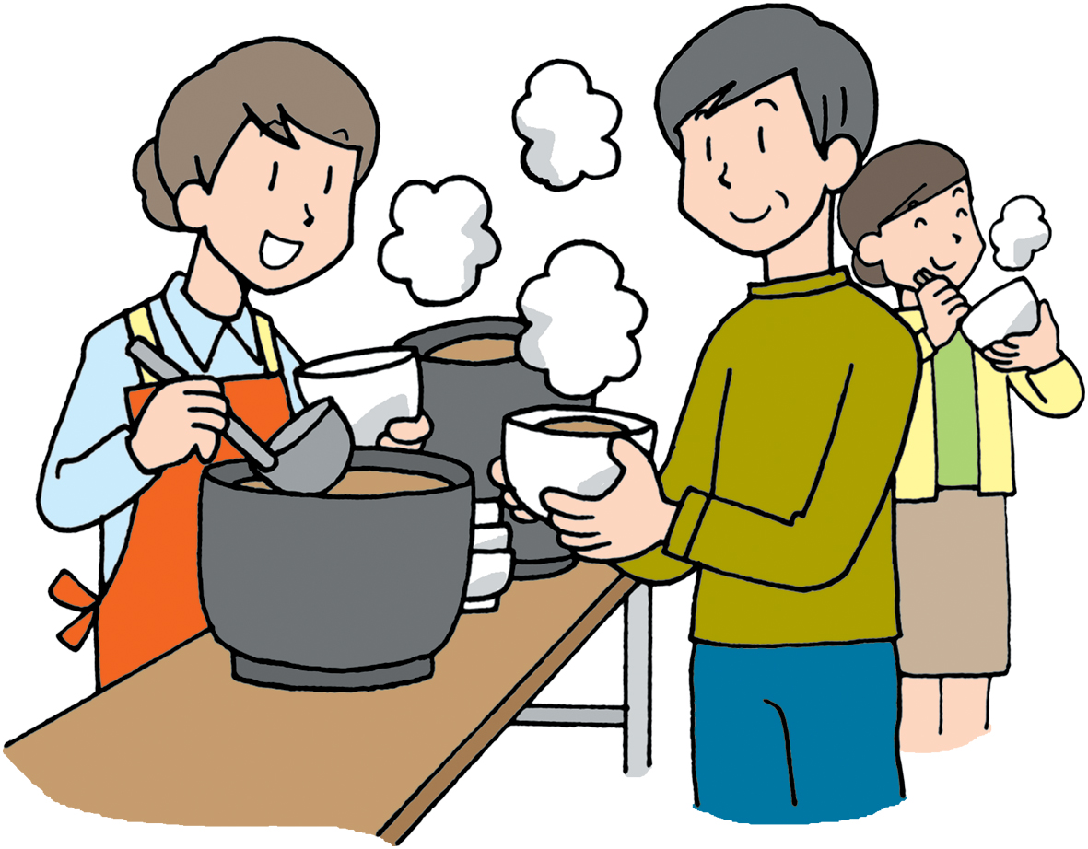
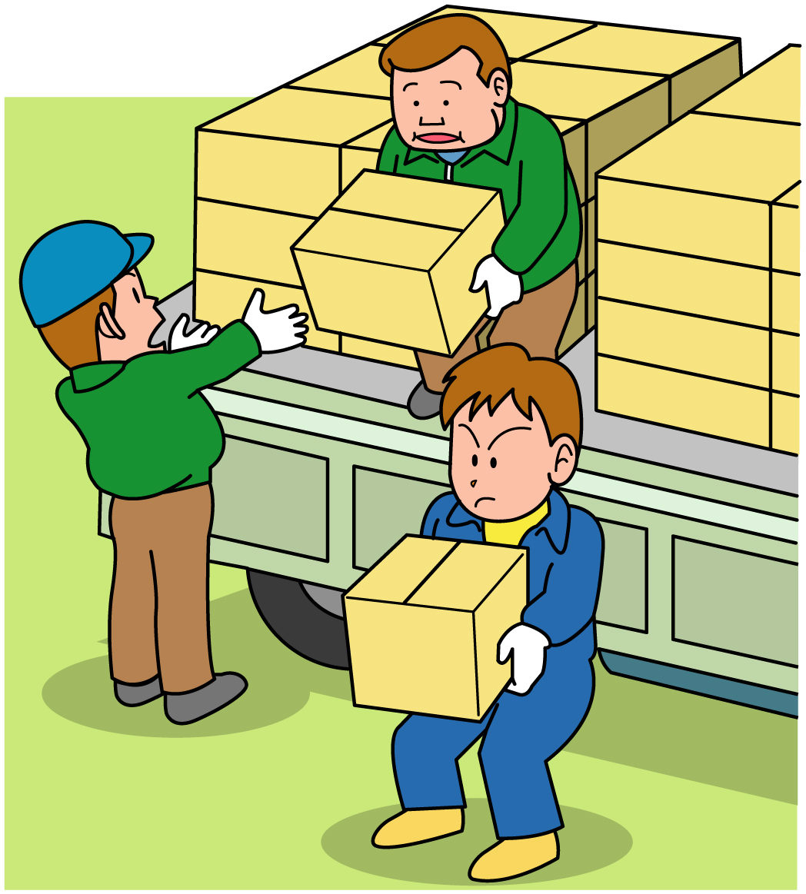

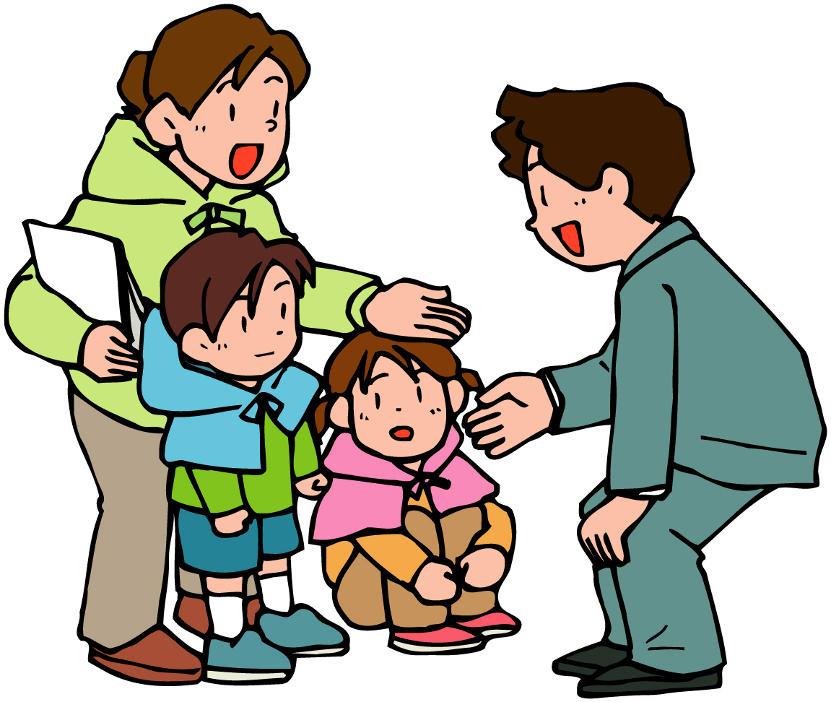
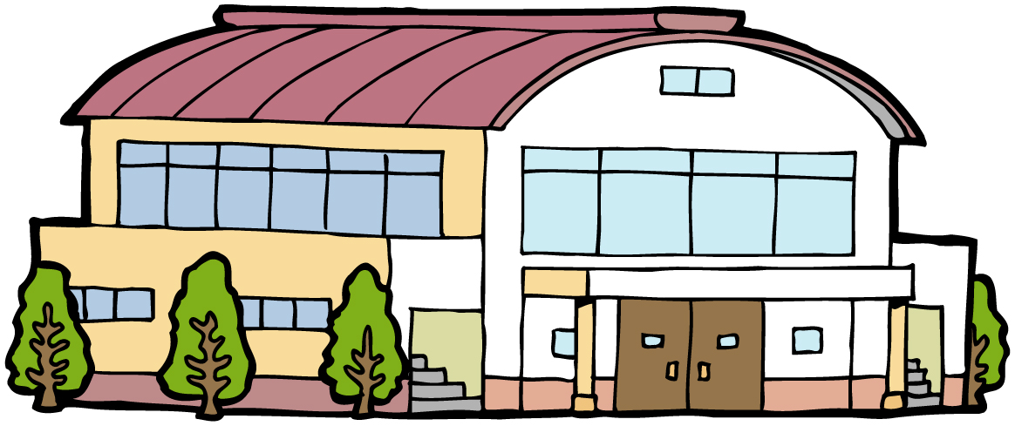
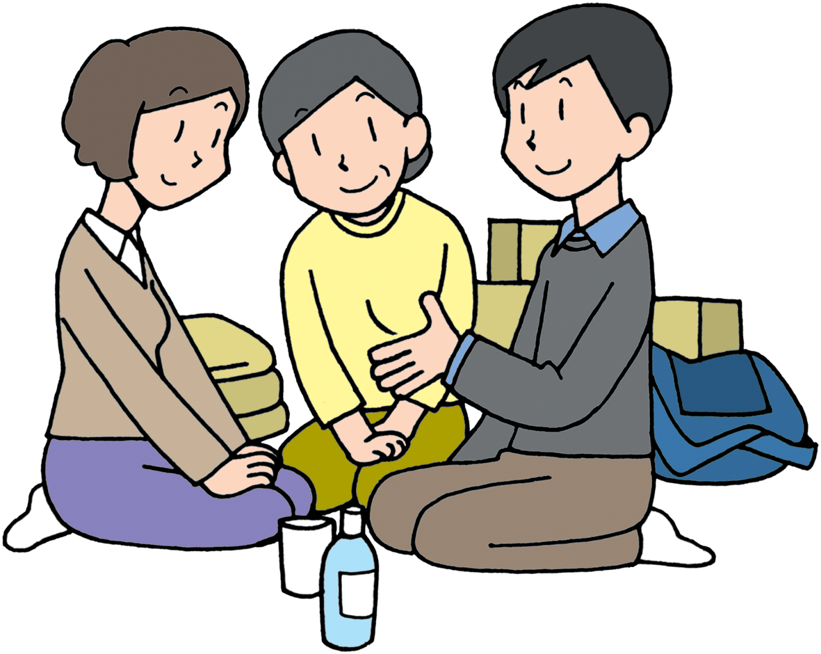

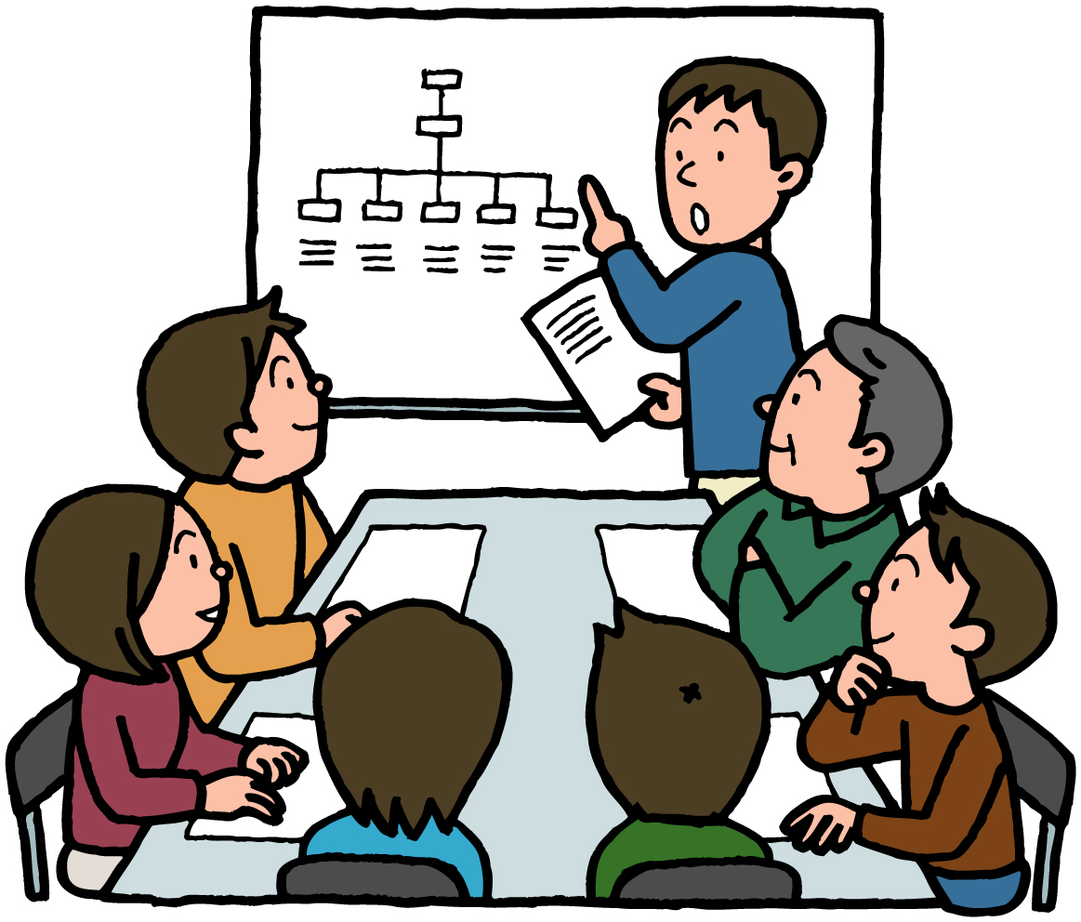
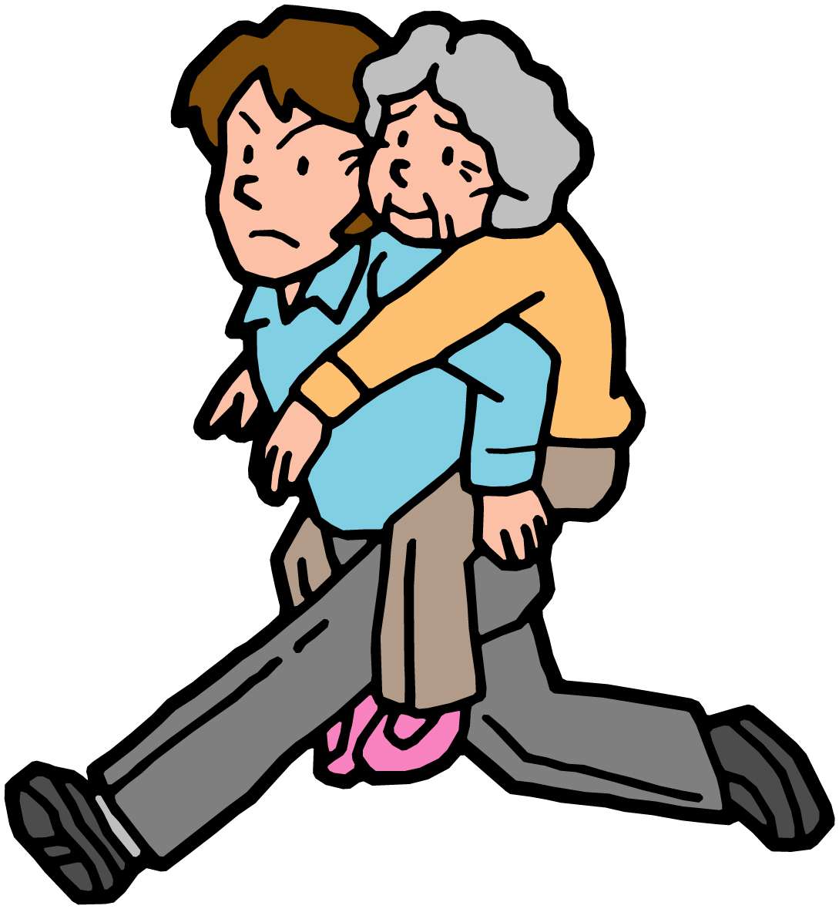

沼津市 危機管理課
平成28年３月改訂
はじめに
避難所の開設
★ 避難所の開設は原則として、市職員が、施設管理者の協力を得て行います。

- 事前に避難所等の鍵を地域で保管することも必要です。
- 休日や夜間に大規模災害が発生した場合には、交通機能の麻痺等により市職員や施設管理者の到着が遅れ、計画通りに避難所が開設されないことも予想されます。
- 付近の住民（地区連合自治会や自主防災組織の責任者など）が鍵を保管し、万一の場合には、住民自ら避難所を開設する計画も必要です。

- 建物内への立ち入りは、市職員または施設管理者と相談してからにしましょう。
- 建物内に無秩序に立ち入ることは、混乱の元になります。
- 住民が自主的に避難するのは、避難所の敷地内（例：校庭）にとどめ、建物内への立ち入りについては、事前計画に基づく場合を除き、市職員及び施設管理者の到着を待ちましょう。

- 避難所の敷地内で待機する場合には以下のようなことを心掛けます。
- 校庭などでは、自主防災組織（自治会）ごとにまとまって集まります。
- 避難してきた自主防災組織（自治会）がいくつか集まったら、地区連合自治会を中心に避難所運営組織を立ち上げます。

※ 上記はあくまで、原則ですので、地区連合自治会や防災教育連絡会議等で施設管理者と協議や計画が定められている場合は、その計画に従って行動しましょう。

＜目 次＞
１ 目的
（１） 目的 ・・・１
（２） 計画の対象 ・・・１
（３） 名称 ・・・１

２ 避難所運営組織の立ち上げから閉鎖まで
（１） フローチャート ・・・２

３ 避難所運営組織の設置
（１） 避難所運営組織づくり ・・・３
（２） 避難所施設の点検 ・・・４
（３） 居住組の編成 ・・・４
（４） 避難者名簿の作成 ・・・４

４ 避難所運営
（１） フローチャート ・・・６
（２） 運営主体 ・・・６
（３） 運営会議 ・・・６
（４） 運営役割分担 ・・・７
（５） 活動班の業務 ・・・７

５ 避難所生活のルール（共有部分の管理）
（１） 避難所生活のルール ・・・１１
（２） 共有部分の管理 ・・・１２

１ 目的
（１）目的
○○地区に大規模災害が発生した場合、または発生が予測される場合に、地域住民相互が力を合わせ、自らの生命や財産の保護を図るとともに、被害の拡大を防止するため、地区連合自治会が調整役となり円滑な避難所運営をすることを目的とする。

（２）計画の対象
この計画の対象は、本避難地での避難生活を送る全ての人々に適用する。

（３）名称
組織の名称を○○避難所運営本部（以下「運営本部」という。）とする。

２ 避難所運営組織の立ち上げから閉鎖まで

（１）フローチャート
災 害 発 生

● １ 地区集合場所（公園等）に避難・集合

● ２ 自宅が全壊、焼失した住民等は避難所へ移動／自宅が無事の人は帰宅

● ３ 避難地配備職員、施設管理者、自主防災組織の役員の集合・打ち合わせ

● ４ 避難所施設の点検

● ５ 避難所を開設（市災害対策本部と調整の上開設、開設後に報告）

● ６ 避難所運営本部の設置

● ７ 避難者数の把握

● ８ 優先的に要配慮者の入所

● ９ 一般の避難者の入所

● １０ 居住組の編成

● １１ 避難生活開始

● １２ 自宅での生活／応急仮設住宅への入居など避難者の生活再建

● １３ 避難所の閉鎖（市災害対策本部、施設管理者と調整の上、閉鎖）
（学校の再開）

３ 避難所運営組織の設置

（１）避難所運営組織づくり
運営本部は、地区連合自治会の組織を活用し、連合自治会長を中心に各種役員及び構成員とボランティアが協力し次のように活動する。
基本的に、運営本部は行政との連絡調整や介護施設・医療施設との連絡調整、支援物資の調達配給、ボランティアの受け入れ、情報収集と発信、避難所運営など広域的な活動を行うものとする。また、自治会内の活動は各自治会の自主防災組織が携わることとする。

(例)担当役員一覧 （参考 別紙１）
本部長 ◎◎連合自治会長
副本部長 ○○自治会副会長
総合調整役 △△防災指導員
総務班長 □□自主防災会（町内会）会長や各自治会より選任された者
施設管理班長 ■■自主防災会（町内会）会長や各自治会より選任された者
避難者対応班長 ▼▼自主防災会（町内会）会長や各自治会より選任された者
情報班長 ●●自主防災会（町内会）会長や各自治会より選任された者
食料物資班長 ▽▽自主防災会（町内会）会長や各自治会より選任された者
保健衛生班長 ※※自主防災会（町内会）会長や各自治会より選任された者
ボランテイア班長 ☆☆自主防災会（町内会）会長や各自治会より選任された者
各居住組代表 ★★自治会長や各居住組長

※ 連合自治会区域に避難所が複数ある場合は、それぞれに役員を配置し副本部長を
各避難地の統括担当にするなど弾力的に運用する。
※ 役員は毎年、年度当初の定例会等で選任し、防災訓練等において組織や役割について確認しておく。

ア 運営本部設置
設置場所
運営本部の設置場所は○○○もしくは×××とする。但し、前記場所が使用不能の場合、本部長が下記事項を有する他の場所を選定する。
・ 二次被害を受けない場所
・ 本部役員が協議できる広さを有していること
・ 車両が通行できる道路に面していること
・ 地域住民と容易に連絡がとれること
・ 外部との連絡が容易にとれること
・ 地域住民がその場所を容易に確認ができること
・ 火気の取り扱いが容易であること
・ 避難所に近いこと

イ 各活動班の業務について（概要）
・ 総務班 ・・・避難所記録、入居ルール調整、総合相談窓口の設置等
・ 施設管理班 ・・・危険箇所対応、避難所のレイアウト作成、避難所内の防犯対策、各地域の防犯対策等
・ 避難者対応班・・・名簿管理、問い合わせの対応、郵便物取次ぎ、取材の対応等
・ 情報班 ・・・避難所外情報収集、避難所外向け情報発信、避難所内向け情報発信、各自治会への情報提供等
・ 食料物資班 ・・・物資食料の調達、物資の管理・配給、食料の管理・配給、炊き出し、在宅被災者への配給等
・ 保健衛生班 ・・・ゴミ、風呂、トイレ、掃除、衛生管理、ペット対策、医療・介護活動生活用水管理等
・ ボランティア班・・ボランティアの受け入れ管理等

※ これ以外にも必要な役割りを付け加えるなど、規模に応じて統合する。

（２）避難所施設の点検
施設の危険状況を点検し危険と認められる場所については、立ち入り禁止とする。

※ 大規模地震発災後は応急危険度判定士が建物を点検し、使用可能な場合、市は避難所を開設する。

（３）居住組の編成
基本的に各自主防災組織（各自治会）ごとに、各世帯を一つの単位とし居住組を編成する。
その場合40名ほどが一つの居住組の目安とし、各自治会内にある班や組などを最大限活用する。
※ 観光客など、もともと地域内に居住していない避難者はまとめて居住組を編成するとよい。
これらの避難者はあまり、長く避難所にはとどまらないと考えられるので、地域の避難者とは分けて考える。

（４）避難者名簿の作成 （参考 別紙２）
各自主防災組織（自治会）ごとに避難者名簿を作成し、運営本部が管理する。また、このときに緊急を要する要望も同時に調査し対応する。（病院・養護施設などへの収容希望や薬品希望など）
この名簿は避難者把握、物資や食料の配給の基礎データにもなる。

避難者に記入してもらう記入用紙を作成、記入項目は以下のようなものがある。
氏名（フリガナ）
性別
年齢
続柄（例：妻、子、父、母・・・）
被災以前の住所
緊急時の連絡先（例：住所・電話番号）は必ず連絡がとれるものを記入する。

このほかに必要と思われる項目は必要に応じて付け加える。

※ このときに避難所生活に関する心得やルールを書いた用紙を配布しておくとさらに、避難所運営が円滑になる。（参考 別紙３・４）

４ 避難所運営

（１）フローチャート
避難所運営主体

運営会議
避難所運営

運営役割分担

（２）運営主体
避難所運営は、避難者自身による自主防災組織を中心に行うが、その調整、取りまとめは運営本部で行う。

（３）運営会議
避難所生活を円滑に進めるために定期的に運営会議を開催する。
ア 避難所運営会議メンバー（議長は本部長とする）
・ 運営本部メンバー （避難所運営本部役員一覧参照）
・ 消防団代表
・ 施設管理者
・ 避難地配備職員責任者など

イ 会議内容
・避難者数の把握
・市災害対策本部からの伝達事項の共有
・市災害対策本部への要請事項検討
・避難所運営の問題点の把握と改善点の検討
・要配慮者の状況把握等

【※開催頻度について】
・発災直後の会議の開催頻度は、1日2回、朝食前及び夕食後が良い。
・朝のミーティングは前夜以降に必要となった伝達事項を主にし、問題点についての話し合いは、夕食後のミーティングで行うと効率的。
・発災から時間が経過し、伝達の必要な事項が減少すれば、朝の会議は省略可能である。
・特に連絡事項がない場合でも、最低1日1回は会議を開催し、問題点の有無などを確認することが望ましい。
（４） 運営役割分担
避難所における役割分担は大きく以下の2種類に分類される。
・ 避難所の部屋（教室）や区域で分けた居住組単位
・ 避難所全体で行うべき作業について、作業種類別に分けた活動班単位

ア 居住組
避難所の部屋（教室）ごとなど、居住区画に基づいて「居住組」を構成し、組長
を選出する。組長は、組員の人数確認などを行うと同時に、組員の意見をまとめて、運営会議へ提出する代表者の役割を担う。
また、組長のほかに、居住組毎に、副組長、活動委員を選出する。
活動委員は居住組の代表として、避難所運営のための諸活動の中心となる。

イ 活動班
避難所内で発生する様々な作業を行うために、以下のような活動班を編成する。
各活動班には、班長をおき、さらに各居住組より選出された班員で構成する。

※各班の役割は、特定の人に負担を集中させることを防ぐため、男女問わずできる
人が分担し、ローテーションを組み、それぞれが個人の時間を確保できるようにする。

（５） 活動班の業務

ア 総務班
・ 避難所全体の運営に関すること
（本部会議や役員会議の主催、避難所全体の管理運営方針の策定、入居ルールの策定など）
・ 行政機関やボランティア運営本部とボランティアコーディネーター等との連絡調整に関すること
・ 避難者への連絡事項や広報内容の作成
・ 避難者の要望・意見のとりまとめ
（総合相談窓口の設置など）

※総合相談窓口には可能な限り男性・女性両方を配置するよう努める。

・ 外部からの取材対応（参考 別紙５）
（誰が対応するか、報道関係者の入出管理、視察、見学者の立会い）
・ 避難所運営記録の作成と保管 （参考 別紙６）
（期日ごとの避難者数、退所者数、医療介護状況、天候、搬入物資の内容と量、情報の内容、会議録、避難者の意見要望、取材や視察実績、出来事、写真・ビデオ撮影など）

イ 施設管理班
・ 施設の安全点検、危険箇所の立入禁止措置
（余震を踏まえた耐震性の確認、崩壊や破損箇所点検、危険物取扱い箇所の点検、ロープやバリケードの設置など）

※段差の解消、通路幅の確保、障害物を置かないなどの“移動しやすい環境の整備”に努める。

・ 学校の場合は使用教室との区分の徹底
（進入禁止看板等の設置、避難所見取図の配布など）
・ 避難所のレイアウト作成
（乳幼児連れ、単身世帯や女性のみの世帯、要介護の高齢者、障害者、その介護家族等の世帯のエリアをつくる、女性用更衣室、授乳室、女性用物干し場、男女わかれた休養スペースの設置等）
・ 施設内の表示看板の設置
（各種案内表示板の設置）
・ 備品類の調達・設置
（不足している必需品の調達・配備）
・ 防火・治安維持、防犯監視、各地域へのパトロール実施
（消火器の配備、ストーブ等の管理、禁煙・分煙措置、戸締り、夜間巡回、当直態勢、鍵や貴重品類の管理、防犯強化、施設内の生活秩序維持、避難所外の巡回）

※避難所の他、避難生活者が多い地域では、治安が悪くなることから、地元パトロールも有効である。

ウ 避難者対応班
・ 避難者名簿の作成と管理、居住組の管理 （参考 別紙２）
（氏名の５０音順、住所別順などにしておくと管理が効率的）
・ 外泊者管理（参考 別紙７）、外来者（面会者）管理
（外泊届・面会届を提出させる方法等により管理）
・ 避難者への連絡取次ぎ、郵便物等の取次ぎ
（郵便物の集荷箇所、連絡窓口の一元化、居住組員の把握、掲示板や伝言板の活用）
・ 避難者に関する外部からの問い合わせ対応（連絡窓口の一元化）

エ 情報班
・ 避難所内の情報収集や管理
（情報収集要員の巡回、情報の整理・管理）
・ 周辺地域の状況の把握や情報収集
（周辺地域の現状について常時巡回、把握）
・ 防災情報の収集と避難者への情報提供
（行政機関やライフラインの復旧状況、被害状況、給水・物資配給情報、り災証明発行・生活再建補助などの収集・整理、管内放送や掲示板・避難所新聞等による的確な情報提供、流言飛語の防止）
・ 避難所の情報発信
（避難所での困窮、課題となっていることの要望を情報発信）
・ 各自治会への情報提供と収集

オ 食料物資班
・ 食料や物資の調達、管理（参考 別紙８・９・１０）
（不足している生活用品の把握、需給バランスの調整、配給要請、備蓄品の数量・品質管理、消費期限把握）
・ 生活用水の確保
（市販のミネラルウォーター、給水車、プール等の水の濾水、トイレ用水など）
・ 避難者への供給・配分
（適正配分、公平性の維持、要配慮者や特殊事情者への配慮）

※食料が足りない場合には、高齢者や子供、疾病者、身体障害者、
妊産婦、授乳中の女性などの要配慮者を優先して配分するよう努め
る。

・ 炊き出し
（炊き出し用品の調達・管理、メニュー計画、食材の量、栄養バラン
スの配慮、要配慮者向け食材の配慮、当番の居住組との連携・指導）
・ 在宅被災者への供給・配分
（不足している物資の種類と数の把握、要配慮者への配慮）

カ 保健衛生班
・ 医療救護
（医務室の開設・管理、応急処置、手当て、看護、救護所や救護病院への転送判断、搬送、医薬品・搬送器具の調達・管理、難病者の対応）
・ 要配慮者の世話、介護用品の調達
（民生委員との連携、障害者や要介護高齢者・乳児等の救護、介護用品の調達・管理）
・ 生活用水の管理、食品衛生管理
（食中毒の防止、伝染病の防止、古くなった食品処分）
・ 廃棄物対策
（廃棄物の分別・処理、し尿処理、衛生管理、毒物・汚染防止）
・ 風呂・トイレ等の清掃
（清掃用品の調達、消毒、石鹸、トイレットペーパーの管理）
・ ペット対策（参考 別紙１２）
（ペットの対応策検討、ペット飼育者台帳への登録、ペットスペースの確保、消毒、疫病防止）

※ペット対策については、管理方法を避難所ごと別途定めることと
する。

キ ボランティア班
・ ボランティアの受付（参考 別紙１１）
（ボランティアコーディネーターとの連携、受付場所の設置）
・ ボランティアの氏名等の把握・管理
（受付用品の調達、名簿作成、ボランティア保険の加入手続き）
・ 受援作業指示
（ボランティアに手伝ってもらう作業内容と配置場所の指示、依頼）

５ 避難所生活のルール（共有部分の管理）

（１）避難所生活のルール
避難所生活では、管理責任者への男女両方の配置や各班に複数の女性のメンバーをいれること、また避難者による食事づくり、片づけ、清掃等の役割分担を性別や年齢で固定化しないよう、男女共同参画の視点に配慮した避難所の運営管理に努めるものとする。
（例）
・ 生活時間の設定
（起床時刻、消灯時刻、食事時刻など）
・ 避難者のプライバシー保護
（最低限の世帯単位スペースを確保し、世帯のプライバシーを守る
衝立やダンボール等で仕切り、みだりに立ち入らない）
・ 屋内は土足禁止、禁煙
（各自の靴の保管方法は避難所運営本部等で決める）
・ 来訪者との面会は居住スペース外で行う
・ 食事は居住組単位で行う
・ 清掃（トイレ等を含む）は居住組ごとの当番制で行うが、できる限り避難者全員が協力する
・ 洗濯は原則として世帯単位で行う
・ 世帯で発生したゴミは各世帯が責任を持つ
（分別の上、共有のゴミ捨て場へ持っていく）
・ 学校の場合、教育現場との共存に努める
・ その他、細部の入居ルールは避難者自らが協議して決める

【ペット対策について】
１ ペットの飼育及びペット飼育スペースの清掃は、飼い主が全責任をもって管理する
２ ペットの屋内入所は衛生管理上、原則禁止とする
３ 同行避難が可能なペットは、犬・猫等の愛玩動物であり、大型の動物等（闘犬等）や危険な動物等、専用の飼育施設が必要なものについては、不可
４ 身体障害者補助犬については、ペットとは捉えず、避難行動要支援者への支援として考える
※大型の動物等とは？
秋田犬、紀州犬、土佐犬、ジャーマン・シェパード、ドーベルマン、グレート・デーン、セント・バーナード等

（２） 共有部分の管理
避難所生活計画を立てることは、災害復旧時・復興時における応急 的な地域社会づくりを検討することであり、地域住民にとって極めて 重要な防災活動であることを理解する。

・ 運営本部室
（あらかじめ決めておいた場所に設置する）
・ 情報掲示板
（最も避難者の目に触れる場所に設置する）
・ 受付
（正面玄関近くに設置する）
・ 仮設電話
（電話使用のマナーを徹底させること）
・ 物資置き場
（生鮮食料品を管理するため冷蔵庫が入ることを前提とする）
・ 物資食料配給所
（屋根のある場所か屋外の場合はテントを張ることが望ましい）
・ 調理室
（給食室が使用できる場合は調理室として利用。屋外スペースも必要）
・ 医務室
（学校などの保健室が使用できる場合は医務室に利用。保健室が利用できない場合は別の部屋を用意する。また医務室は医薬品を管理、応急手当程度の利用とする）
・ 更衣室
（男女別の完全個室タイプの部屋を設置する）
・ 給水場
（屋内の１階とすることが望ましい）
・ ペットスペース
（必ず屋外に設置し、風向きに配慮する）
・ 洗濯場、物干し場
（生活用水が確保でき、排水にも適した場所に設置する）
・ 仮設トイレ
（設置場所は居住スペースから離れ、風向きに配慮し、死角とならない場所で、照明を工夫する。なお混雑を防ぐため、女性用トイレの早期設置を目指す）
・ 風呂
（屋外に仮設風呂が設置されたら、設置者と利用時間など協議する）
・ ゴミ置き場
（収集車が停車できる場所に設置、分別収集できるスペースを確保）
・ 喫煙場所
（できる限り屋外とし、火災が起こらないよう厳重に注意する。また喫煙者は責任をもって片づける）
・ 駐車場
（一般車の乗り入れは禁止とし、緊急車両や生活物資運搬車の出入りスペースを確保する）
・ 食堂、子供部屋、娯楽スペース
（公共スペースとしてのラウンジやコミュニケーションルームを設置する）
・ その他必要に応じて、用途別スペースを確保する

